《麻烦》系列
Trouble series
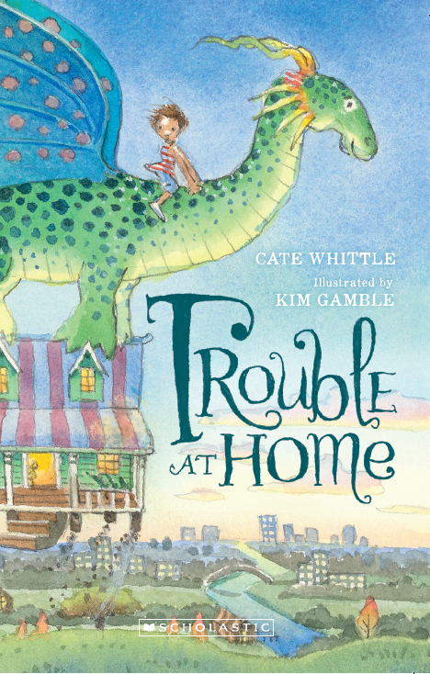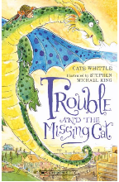
中文书名：《家中的“麻烦”》(BOOK 1)
《麻烦与失踪的猫》(BOOK 2)
英文书名：TROUBLE AT HOME (BOOK 1);
TROUBLE AND THE MISSING CAT (BOOK 2)
作 者：Cate Whittle
绘 者：Kim Gamble (BOOK 1); Stephen Michael King (BOOK 2)
出 版 社：Omnibus Books
代理公司：Scholastic Australia / ANA / Cindy
出版日期：2016年2月(BOOK 1); 2016年7月(BOOK 2)
代理地区：中国大陆、台湾
审读资料：电子稿/样书
页 数：96页
类 型：7-12岁少年文学

卖点提炼：

- 一位天赋异禀的新晋作家创作的关于乔治亚和一条麻烦的飞龙的故事
- 充满曲折的家庭故事
- 由金·甘博尔配上的幽默且富有魔力的插图
- 非常适合构建读者自信

内容简介：

第一册：

很多很多年以前——自下周四起的大概两周——一条巨大的绿色飞龙叼走了我的弟弟戈弗雷。好吧，其实这条巨大的绿色飞龙叼走了房子…我亲眼目睹了这一切。

唯一的线索就是薯片和撒尔沙酒。乔治亚能够找到神秘失踪的家吗？

第二册

那条巨大的绿色飞龙“麻烦”在乔治亚的学校陷入了麻烦。他已被禁止再进入学校了。他垂直降落在操场上，把柏油路面全毁了，留下了椭圆形的焚烧痕迹…然后乔治亚不得不处理琼斯太太那只失踪的猫蒂布尔斯的神秘事件。

“麻烦”能够帮助他解决这桩神秘事件吗？

即将出版：

《“麻烦”与新来的小孩》TROUBLE AND THE NEW KID (BOOK 3)
《“麻烦”和爆炸的家》TROUBLE AND THE EXPLODING HOME (BOOK 4)

作者简介：

凯特·惠特尔（Cate Whittle）出生在非洲，童年的时候曾在五个不同的国家，十三间不同的房子度过，上过六所不同的学校。凯特现在小学任教，她在学校里最喜欢的事情就是给孩子们读书。毕竟，一本好书在手你也可以这样。

绘者简介：

金·甘博尔（Kim Gamble）是澳大利亚最具天赋的插画师之一，因畅销的《扎西》系列和《明顿》图书而被人熟知。她曾经为新南威尔士学校杂志工作，为包括《八与波格》在内很多绘本配过插图


斯蒂芬. 迈克尔. 金(Stephen Michael King)：来自澳大利亚的天才儿童文学作家及插画家，他创作出版的绘本为他赢得了许多赞誉和奖项。他在Scholastic出版社发行的绘本更是达到了惊人的15本。他的第一部绘本《喜欢箱子的人》（The Man Who Loved Boxes）广受好评，获得了1996年度的儿童书家庭奖（Family Award for Children’s Books）,同时其精彩的讲述还受到克里茨通奖（Crichton Award）的提名。其近期出版的作品，包括获得2002年澳大利亚最受欢迎儿童绘本奖（YABBA）《艾米丽喜欢蹦跳》（Emilly Loves to Bounce）、2003年度得到YABBA提名的《口袋狗》（The Pocket Dogs）以及《亨利和艾米》（Henry and Amy）等。

按他的话说，绘画就是他的生命，他不能离开它。他的主要工作就是和水彩、墨水打交道。他的工作效率极高因而他的想法和绘画用的毛刷一样永远保持着新鲜和流动性。

谢谢您的阅读！
请将回馈信息发至：李馥辰(Cindy Li)
安德鲁﹒纳伯格联合国际有限公司北京代表处
北京市海淀区中关村大街甲59号中国人民大学文化大厦1705室, 邮编：100872
电 话：010-82509406
传 真：010-82504200
Email：Cindy@nurnberg.com.cn
网 站：Http://www.nurnberg.com.cn
新浪微博：http://weibo.com/nurnberg
豆瓣小站：http://site.douban.com/110577/


